Отчет по лабораторной работе №1 модуля 4
Тема: Освоение инструментария для выполнения работ, построение простой сети

Выполнила: Галашина Анастасия Викторовна

- Была создана и запущена простейшая сеть, состоящая из 1 коммутатора и 2 компьютеров, им были назначены произвольные ip адреса из одной сети:
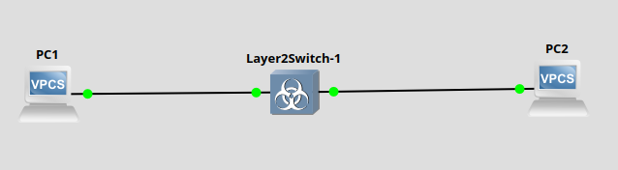
Рис. 1 - Результат
На ПК1:
ip 200.100.1.10/24
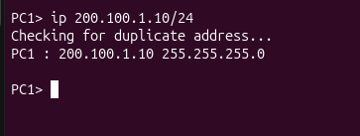
Рис. 2 - Результат

На ПК2:
ip 200.100.1.20/24
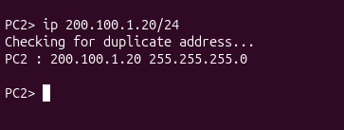
Рис. 3 - Результат

- Была выполнена команда ping с первого компьютера, используя ip адрес второго компьютера:
На ПК1:
ping 200.100.1.20
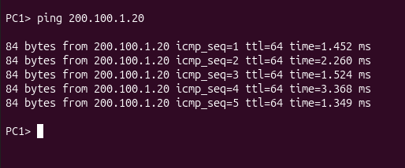
Рис. 4 - Результат
- Был перехвачен трафик протокола arp на всех линках, для фильтрации трафика, относящегося к указанному протоколу, использовались фильтры Wireshark. Заголовки пакетов в программе Wireshark были задокументированы, их анализ будет представлен ниже.
Запустим захват на двух линка.
С ПК1 вводим команды:
clear arp (для очистки хэша)
ping 200.100.1.20 -c 3
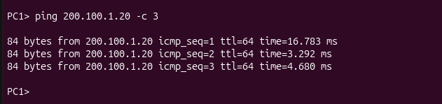
Рис. 5 - Результат

Линк 1 до фильтрации:
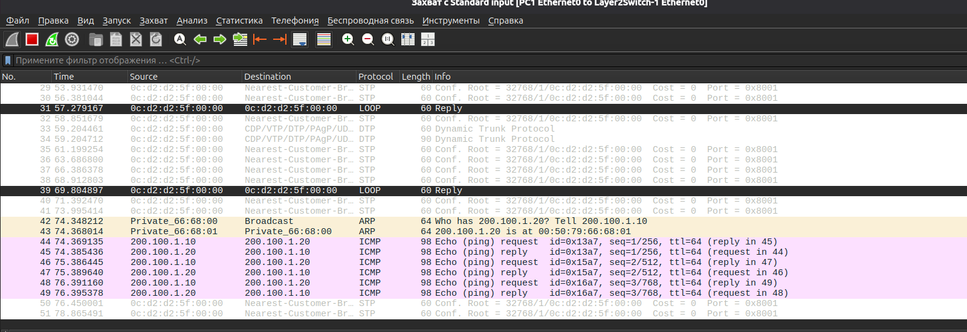
Рис. 6 - Результат

С помощью фильтров Wireshark фильтруем трафик, относящийся к протоколу arp и проанализируем два найденных пакета, первый пакет является arp запросом от ПК1, в котором содержатся поля с IP назначения, IP источника, MAC назначения и MAC источника. В поля источника он записывает свои MAC и IP адреса, а в поля назначения широковещательный MAC адрес и IP адрес ПК, MAC адрес которого необходимо изучить.
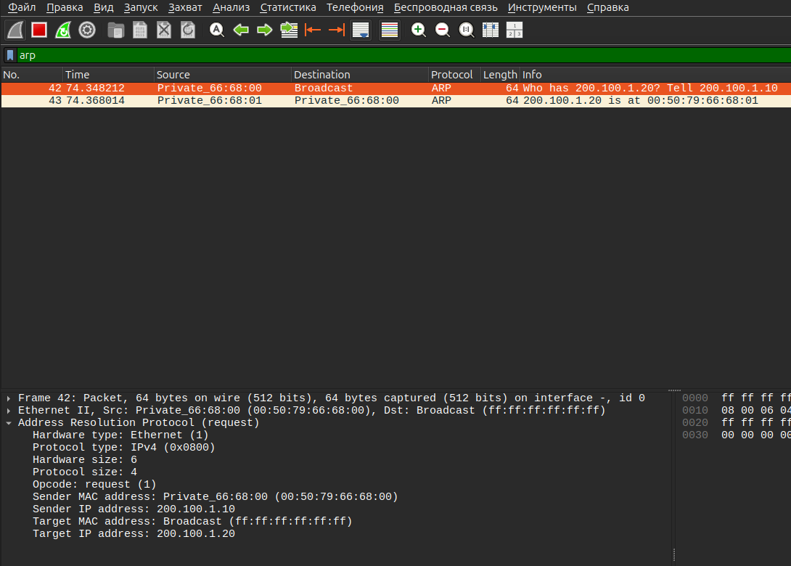
Рис. 7 - Результат

Второй пакет является arp ответом от ПК2, в котором содержатся поля с IP назначения, IP источника, MAC назначения и MAC источника. В поля источника он записывает свои MAC и IP адреса, а в поля назначения адреса ПК1.
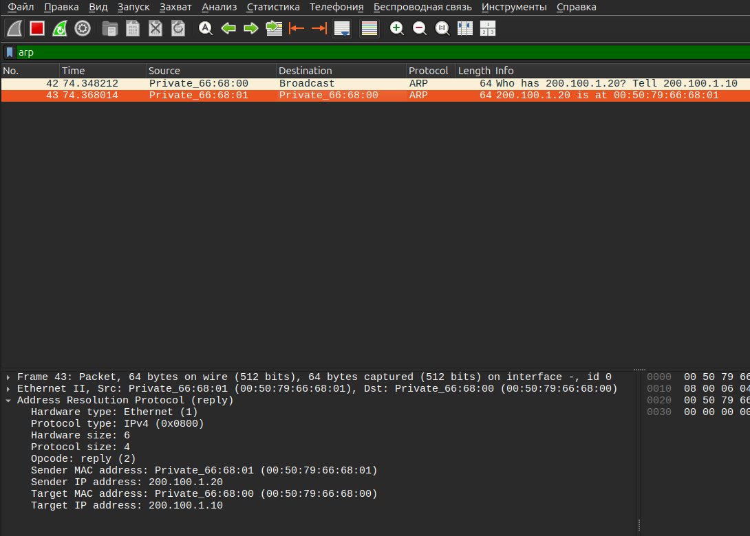
Рис. 8 - Результат
Линк 2 до фильтрации:
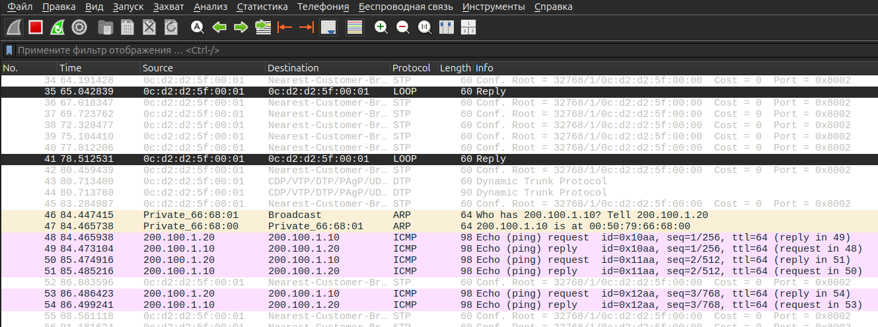
Рис. 9 - Результат

Вводим в строке фильтра arp, два найденных пакета arp запроса и ответа аналогичны пакетам, рассмотренным в линке 1.
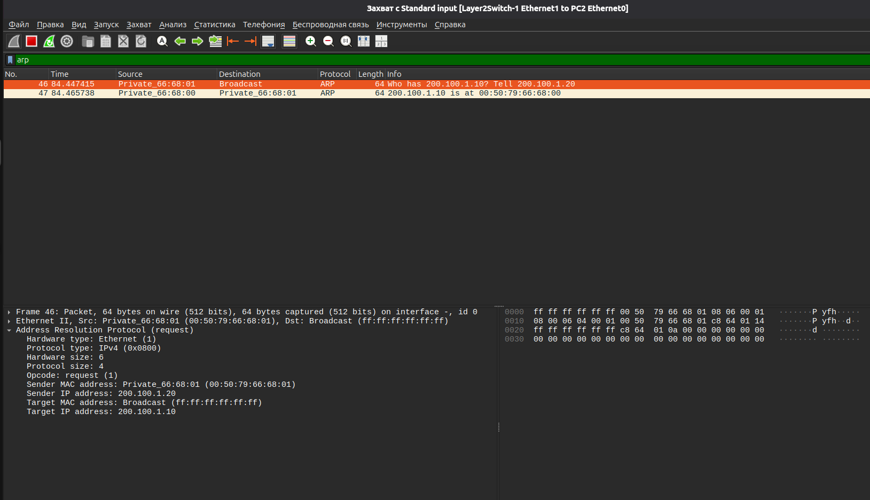
Рис. 10 - Результат

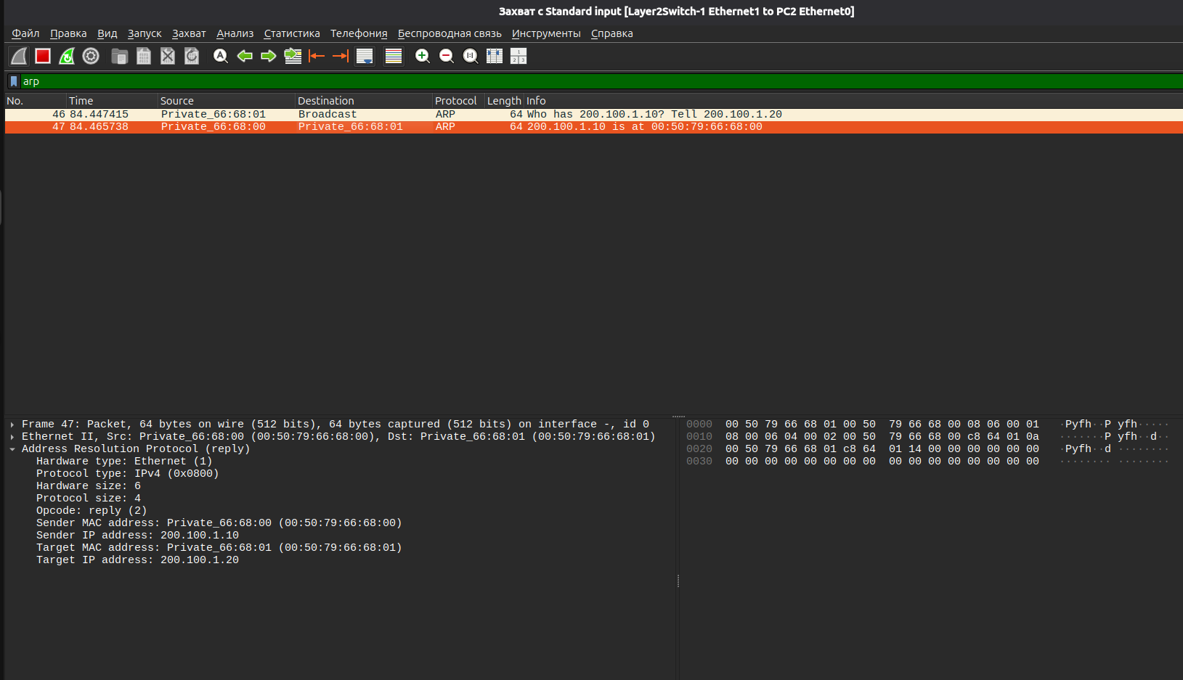
Рис. 11 - Результат
- Была создана и запущена простейшая сеть, состоящая из 1 маршрутизатора и 2 компьютеров, назначить им произвольные ip адреса из разных сетей:
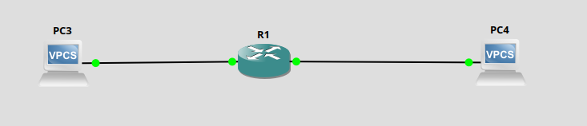
Рис. 12 - Результат

На маршрутизаторе:
configure terminal
interface FastEthernet 0/0
ip address 200.100.3.1 255.255.255.0
no shutdown
exit
interface FastEthernet 1/0
ip address 200.100.4.1 255.255.255.0
no shutdown
exit
end
write memory
show ip interface brief
show ip route
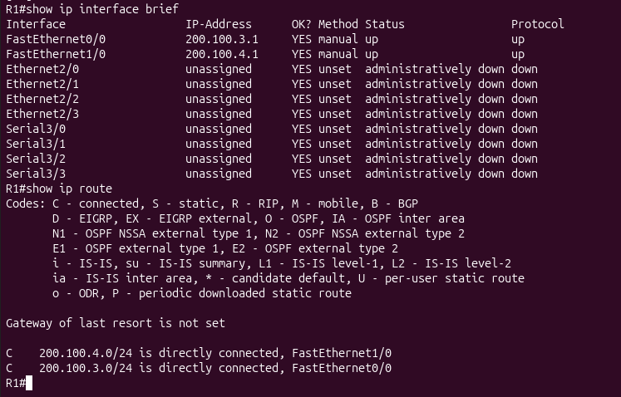
Рис. 12 - Результат

На ПК3:
ip 200.100.3.30 255.255.255.0 200.100.3.1
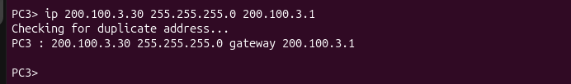
Рис. 13 - Результат

На ПК4:
ip 200.100.4.40 255.255.255.0 200.100.4.1
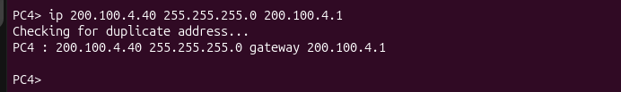
Рис. 14 - Результат

- Была выполнена команда ping с одного из компьютеров, используя ip адрес второго компьютера:
С ПК3:
ping 200.100.4.40
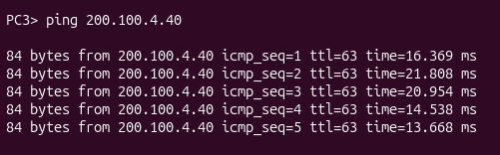
Рис. 15 - Результат

- Был перехвачен трафик протокола arp и icmp на всех линках, фильтрация трафика, относящегося к указанным протоколам, была выполнена с помощью фильтров Wireshark. Заголовки пакетов в программе Wireshark были задокументированы, их анализ будет представлен ниже.
Запустим захват на двух линка.
ПК3:
ping 200.100.4.40 -c 3
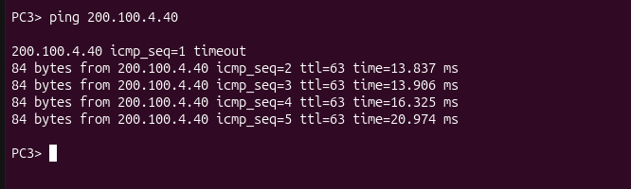
Рис. 16 - Результат

Линк 3 до фильтрации:
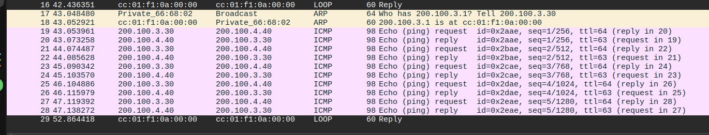
Рис. 17 - Результат

В строке фильтра Wireshark ввели arp, нашли два пакета, первый пакет является arp запросом от ПК3, в котором содержатся поля с IP назначения, IP источника, MAC назначения и MAC источника. В поля источника он записывает свои MAC и IP адреса, а в поля назначения широковещательный MAC адрес и IP адрес шлюза по умолчанию, MAC адрес которого необходимо изучить, поскольку он необходим ПК3, чтобы отправлять пакеты в другую сеть через маршрутизатор.
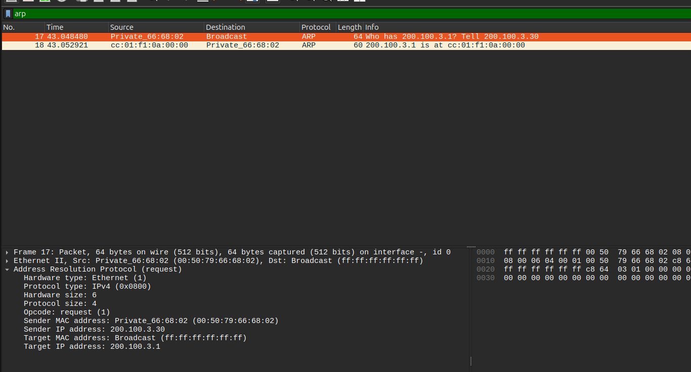
Рис. 18 - Результат

Второй пакет является arp ответом от шлюза по умолчанию, в котором содержатся поля с IP назначения, IP источника, MAC назначения и MAC источника. В поля источника он записывает свои MAC и IP адреса, а в поля назначения адреса ПК3.

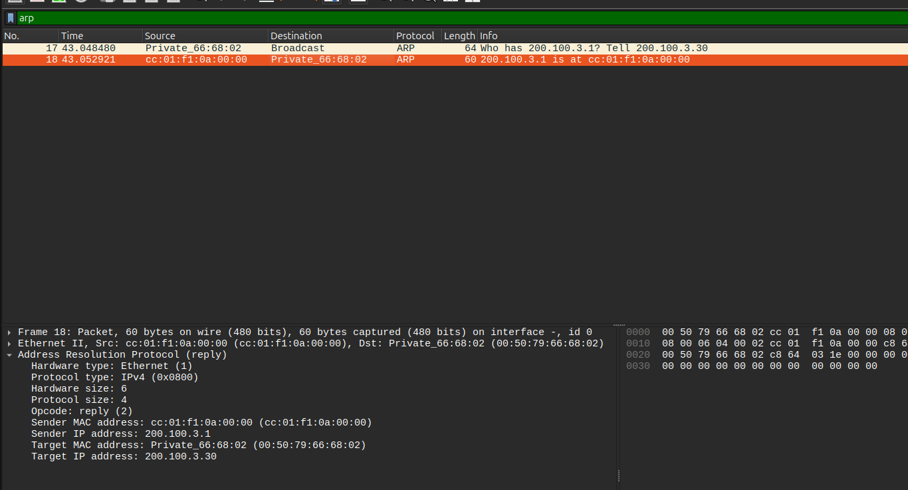
Рис. 19 - Результат

В строке фильтра Wireshark ввели icmp, нашли 10 пакетов, поскольку ping происходил пять раз, рассмотрим только два, пакет запроса и пакет ответа.
В первом пакете заголовок канального уровня пакета запроса содержит MAC ПК3 (источника) и MAC шлюза по умолчанию для ПК3 (назначения), а заголовок сетевого уровня содержит IP ПК3 (источника) и IP ПК4 (назначения).
Во втором пакете заголовок канального уровня пакета запроса содержит MAC MAC шлюза по умолчанию для ПК3 (источника) и ПК3 (назначения), а заголовок сетевого уровня содержит IP ПК4 (источника) и IP ПК3 (назначения).
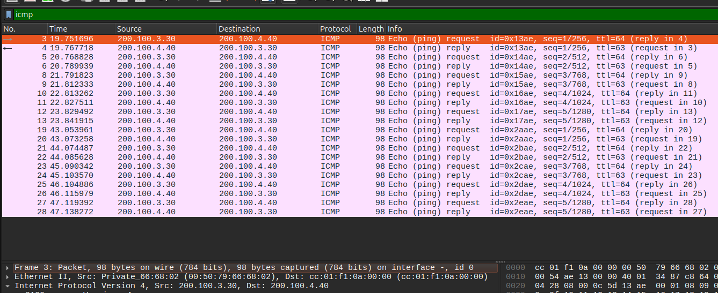
Рис. 20 - Результат

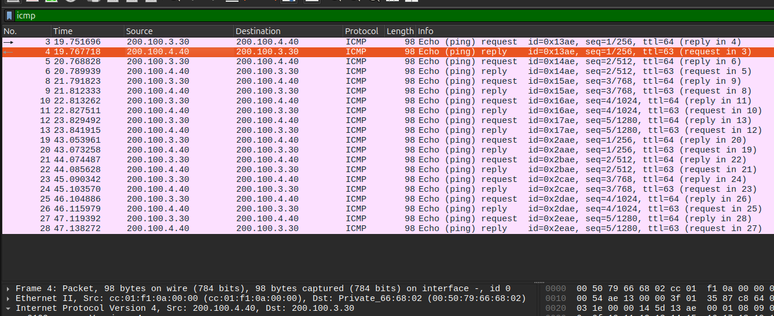
Рис. 21 - Результат
Линк 4 до фильтрации:
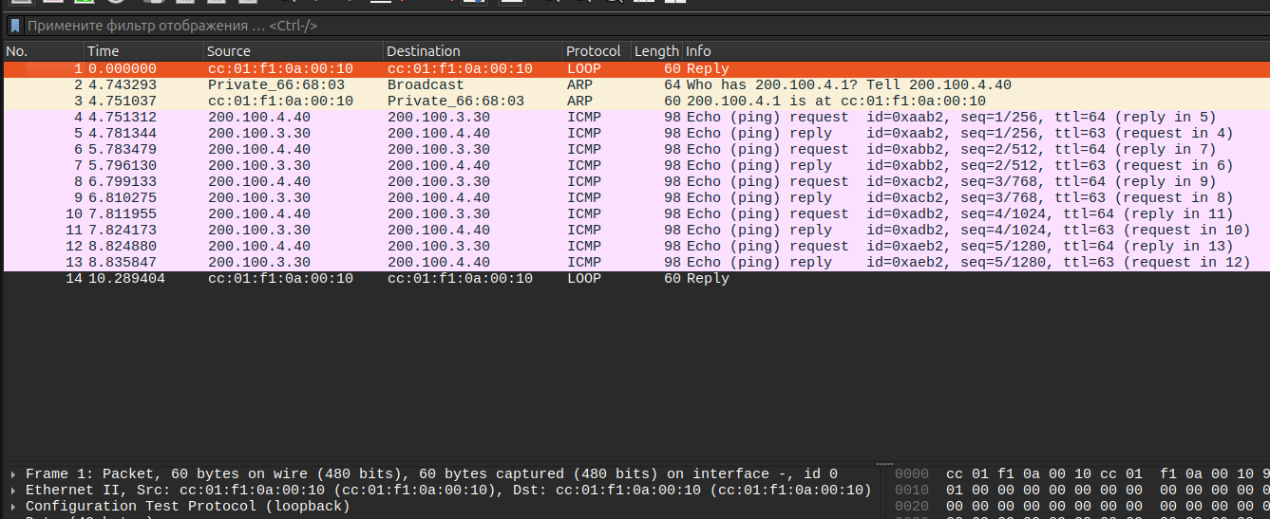
Рис. 22 - Результат

В строке фильтра Wireshark ввели arp, нашли два пакета, первый пакет является arp запросом от ПК4, в котором содержатся поля с IP назначения, IP источника, MAC назначения и MAC источника. В поля источника он записывает свои MAC и IP адреса, а в поля назначения широковещательный MAC адрес и IP адрес шлюза по умолчанию, MAC адрес которого необходимо изучить, поскольку он необходим ПК4, чтобы отправлять пакеты в другую сеть через маршрутизатор.
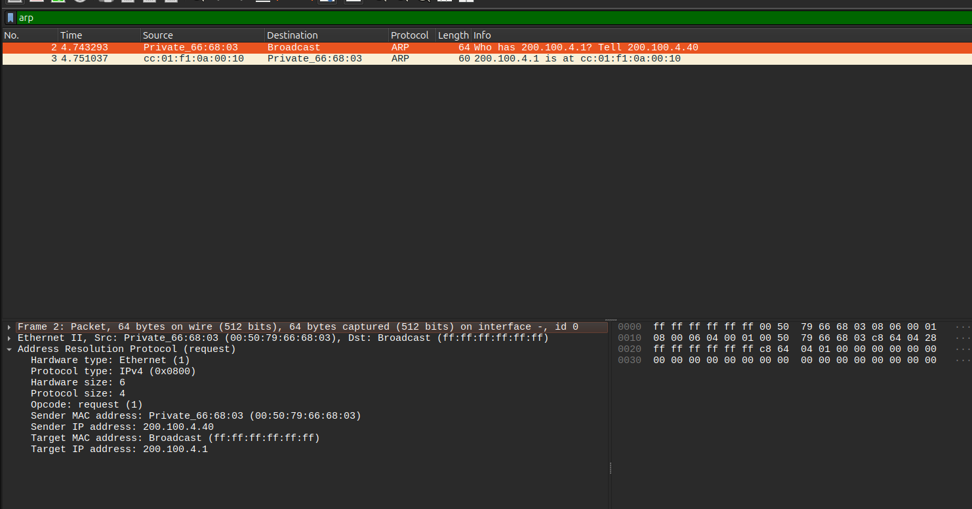
Рис. 23 - Результат

Второй пакет является arp ответом от шлюза по умолчанию, в котором содержатся поля с IP назначения, IP источника, MAC назначения и MAC источника. В поля источника он записывает свои MAC и IP адреса, а в поля назначения адреса ПК4.
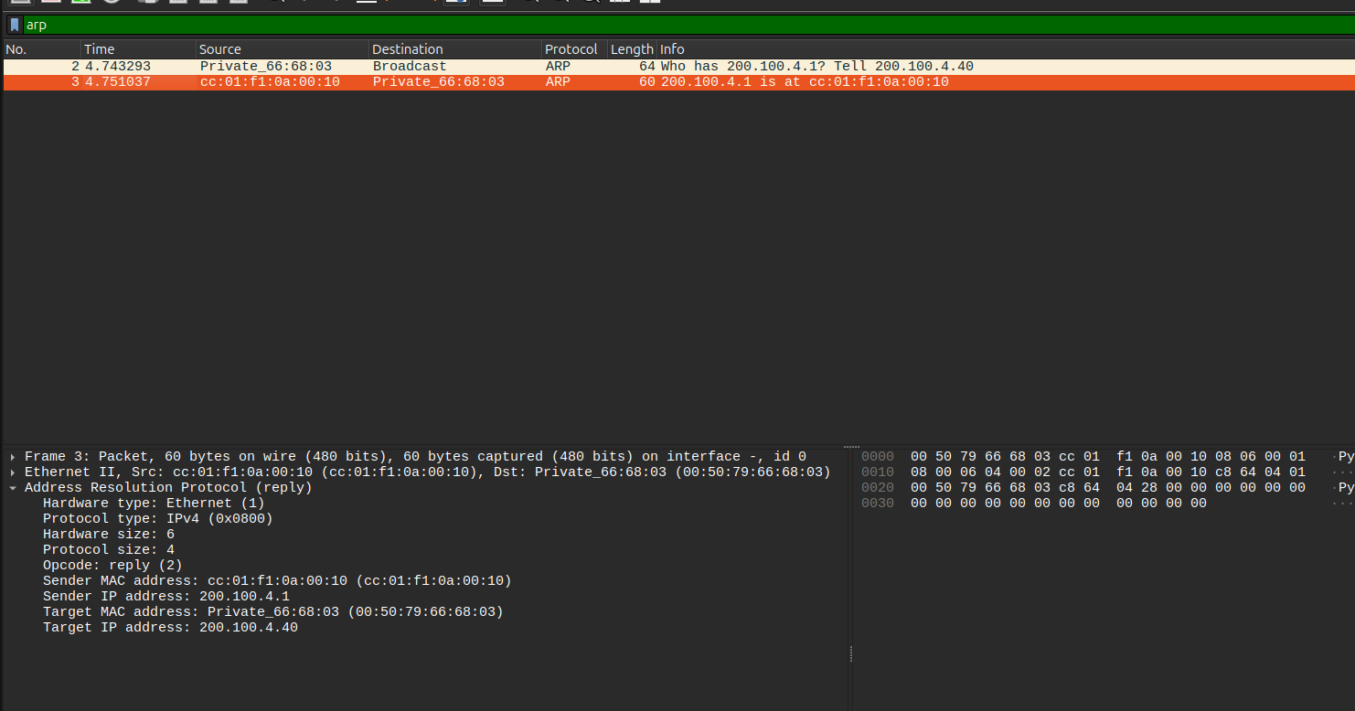
Рис. 24 - Результат

В строке фильтра Wireshark ввели icmp, нашли 10 пакетов, поскольку ping происходил 5 раз, рассмотрим только два, пакет запроса и пакет ответа.
В первом пакете заголовок канального уровня пакета запроса содержит MAC шлюза по умолчанию для ПК4 (источника) и MAC ПК4 (назначения), а заголовок сетевого уровня содержит IP ПК3 (источника) и IP ПК4 (назначения).
Во втором пакете заголовок канального уровня пакета ответа содержит MAC MAC ПК4 (источника) и шлюза по умолчанию для ПК4 (назначения), а заголовок сетевого уровня содержит IP ПК4 (источника) и IP ПК3 (назначения).
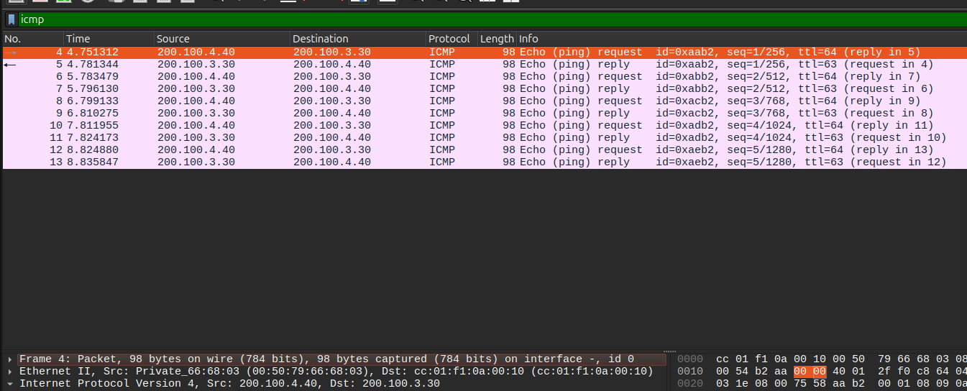
Рис. 25 - Результат

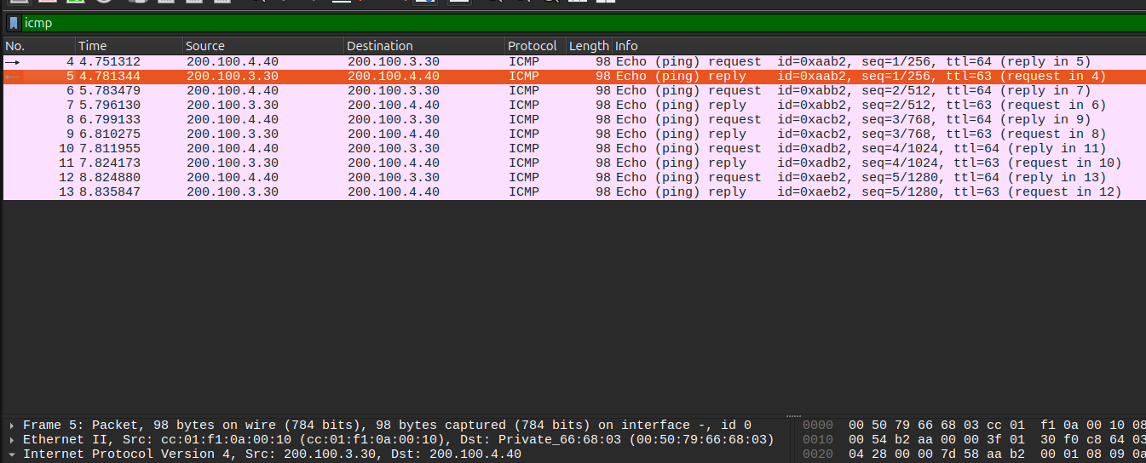
Рис. 26 - Результат

